Принудительно эвакуированные транспортные средства с территории города Красноярска с 16 по 31 марта 2025 года, и размещенные на специализированной стоянки по адресу г. Красноярск ул. Глинки 37-Ж (МУК «УРТСЖи МС») комиссионно признанные как брошенные и\или разукомплектованные транспортные средства, невостребованные собственниками

№ | Район города  и адрес обнаружения БРТС | Данные  транспортного средства БРТС | Фото автомобиля
1 | Свердловский  Ул. Торгашинская, 13-15 | ВАЗ-Лада (серый) Без Гос\Номера  ХТА 211020Y0200055 | 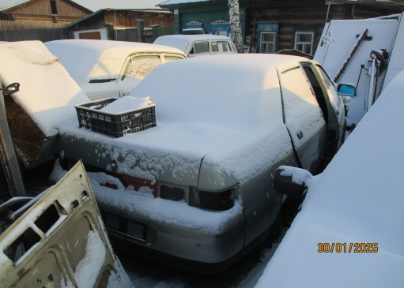
2 | Свердловский  Ул. Торгашинская, 13-15 | ВАЗ-Лада (зеленый) Без Гос\Номера | 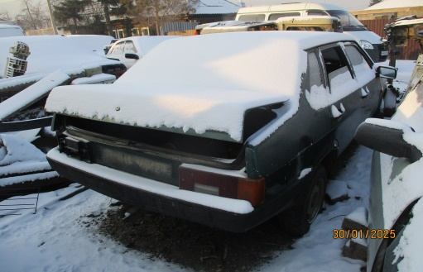
3 | Свердловский  Ул. Торгашинская, 13-15 | ГАЗ 3102 – Волга (белый) Без Гос\Номера ХТН 310290S0366411 | 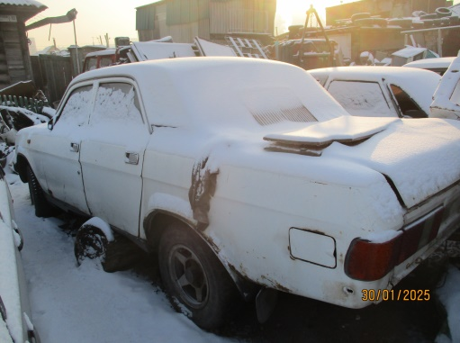
4 | Свердловский  Ул. Торгашинская, 13-15 | NISSAN PULSAR (серый) О 259 НК, 124 | 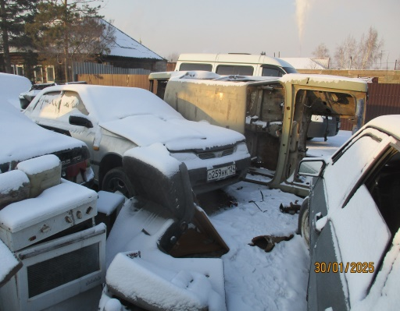
5 | Свердловский  Ул. Лесопильщиков, 181 | MERSEDES-BENZ AG (темно-серый) Без Гос\Номера WDB2100351A371797 | 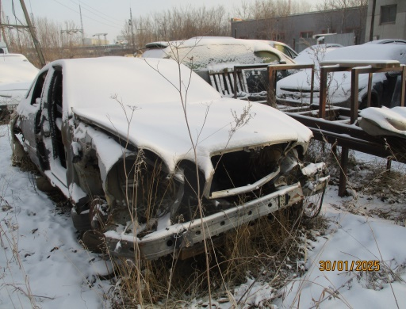
6 | Свердловский  Ул. Лесопильщиков, 181 | NISSAN (серебристый) А 893 ОА, 124 | 